|  |  |  |
| --- | --- | --- |
| **BẢNG A2 - THỬ THÁCH ĐƯỜNG ĐUA** | | |
| **Độ tuổi** | Học sinh tiểu học, 6-10 tuổi |  |
| **Đội** | Cá nhân (1 thí sinh) |
| **Sản phẩm Robot** | Hunarobo / MRT 3 / MRT 5 |
| **Nhiệm vụ** | Điều khiển robot đi qua các trạm kiểm soát (checkpoint) và đi đến điểm END trong thời gian ngắn nhất |
| **Lắp ráp và Lập trình** | Lắp ráp và lập trình robot trước |
| **Thể thức thi đấu** | Hoàn thành nhiệm vụ, tính điểm và tính thời gian |

1. **Mục tiêu**

Kiểm tra khả năng lắp ráp và điều khiển robot vượt qua những chướng ngại vật trong thời gian ngắn nhất.

1. **Quy định kích thước robot**

Kích thước của robot không được vượt quá **25cm (Chiều cao) 25cm (Chiều ngang) 25cm (Chiều dài).** Tuy nhiên, robot **KHÔNG** được phép mở rộng **kích thước** sau khi trận đấu được bắt đầu.

1. **Quy định thiết kế robot**
   1. Thí sinh chỉ được sử dụng các vật dụng từ những bộ sản phẩm như Hunarobo/MRT3/MRT5. Không giới hạn về số lượng mảnh ghép, thí sinh được phép sử dụng chéo những vật dụng từ các bộ sản phẩm nêu trên.
   2. Tuy nhiên, chỉ có tối đa **2 động cơ DC, và 1 mainbroad** được phép sử dụng cho cuộc thi. Không giới hạn về các bộ phận điện tử khác.
   3. Robot không được gây hư hỏng sân thi đấu và các chướng ngại vật.
   4. Robot không được gây ra bất kỳ nguy hiểm nào đến sân thi đấu cũng như những khu vực xung quanh.
   5. Thiết bị nhận RC (Receiver) của robot cần được bảo vệ để tránh bị nhiễu.
   6. Robot chỉ được phép sử dụng hộp pin đi kèm theo bộ sản phẩm (như hình dưới), có 2 loại **6V** và **9V**, thí sinh được sử dụng mọi loại pin phù hợp với hộp pin và tổng điện áp không được lớn hơn **9V DC (Điện áp một chiều).** Nguồn **VAC (Điện áp xoay chiều)** hoàn toàn bị cấm vì lý do an toàn. **Thí sinh phải tự chuẩn bị pin**.

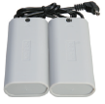

1. **Luật thi đấu**
   1. **Thời gian thi đấu**

* Mỗi trận đấu kéo dài 2 phút
* Trong các trường hợp sau, trận đấu có thể kết thúc trước 2 phút.
* Khi tất cả các nhiệm vụ tại trạm kiểm soát (checkpoint) được hoàn thành.
* Thời gian kết thúc dù nhiệm vụ chưa hoàn thành.
* Trong trường hợp bị tước quyền thi đấu.
* Khi trọng tài nhận định việc tiếp tục trận đấu là không thể.
  1. **Cách thức chế tạo và lập trình robot**
* Robot được lắp ráp và lập trình sẵn.
  1. **Bắt đầu thi đấu**
* Còi vang lên là dấu hiệu bắt đầu trận đấu.
* Thí sinh được phép khởi động cho robot bằng cách ấn nút khởi động **một lần duy nhất.**
* Thí sinh điều khiển từ xa robot phải giữ khoảng cách với sa bàn mà không được chạm vào hoặc làm gián đoạn trận đấu.
  1. **Nhiệm vụ trong lúc thi đấu**
* Khi trận đấu bắt đầu, mỗi robot sẽ hoàn thành tuyến đường bằng cách hoàn thành tất cả những nhiệm vụ tại các trạm kiểm soát (checkpoint).
* Robot phải được di chuyển trên phần đường đen, nếu robot di chuyển ra ngoài phải nhanh chóng quay lại.
* Tất cả các robot phải **dừng** lại tại điểm END thì mới được ghi nhận thời gian hợp lệ.
* Thời gian sẽ bắt đầu được tính khi trọng tài thổi còi và robot được đặt tại điểm START.
* Tất cả các robot sẽ được thu lại bởi các trọng tài trước khi cuộc thi bắt đầu, không thể dùng chung một robot với những thí sinh khác.
* Các bộ phận bị rớt hoặc vỡ ra khỏi robottrong thời gian thi đấu sẽ **không thể được lắp lại**.
* Thời gian thi đấu sẽ được dừng lại khi robot dừng tại điểm END.
  1. **Quyết định người chiến thắng**
* Người chiến thắng sẽ là thí sinh đã đạt được điểm số cao nhất khi dừng tại điểm END. Nếu những thí sinh ghi cùng điểm, người chiến thắng sẽ là robot dừng tại điểm END với thời gian ngắn nhất.
* Tổng cộng có sáu trạm kiểm soát (checkpoint).

+ Trạm kiếm soát 1: Robot sẽ đi qua các trụ có kích thước khác nhau đặt dọc theo con đường như là những chướng ngại vật.

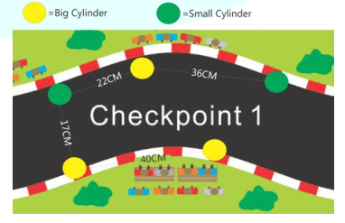

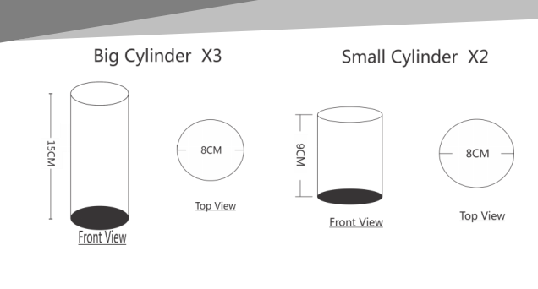

+ Trạm kiểm soát 2: Robot sẽ di chuyển đến bộ điều khiển cổng. Robot cần phải đẩy chốt về phía sau để mở cổng. Cổng sẽ mở và tự động đóng lại sau 10 giây. Do đó, robot phải đi qua cổng trước khi cửa đóng.

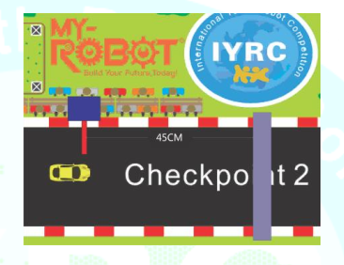

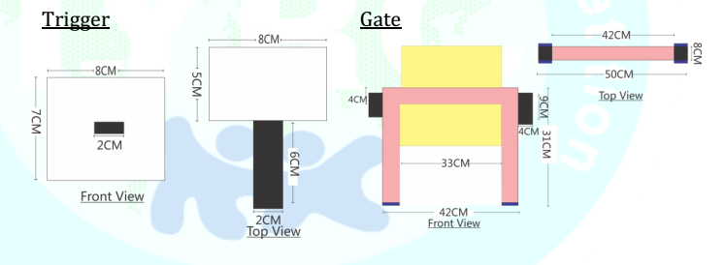

+ Trạm kiểm soát 3: Robot sẽ vượt qua bập bênh mà không bị lật nhào. Nếu robot lật nhào, robot sẽ được đặt trở lại tại trạm kiểm soát (checkpoint) 3 để thử lại.

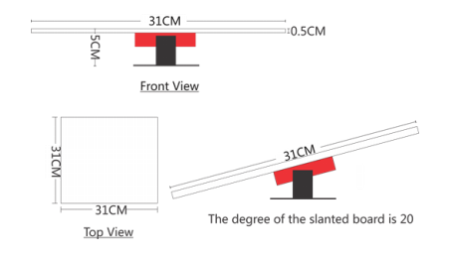

+ Trạm kiếm soát 4: Robot sẽ tiếp tục đẩy bảng điều khiển bên ngoài (outer board) checkpoint 4 cho đến khi cờ IYRC được kéo lên đầu trạm kiểm soát (checkpoint).

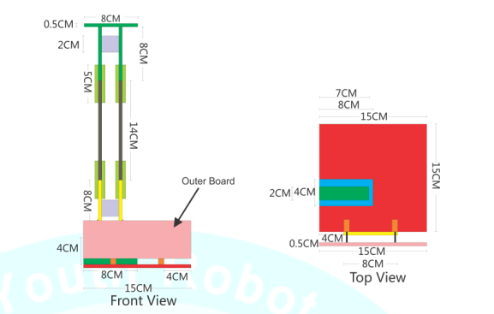

+ Trạm kiểm soát 5: Robot cần phải vượt qua tất cả các trở ngại đặt trên đường đi.

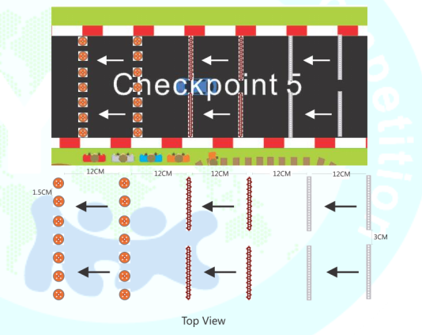

+ Trạm kiết soát 6: Robot sẽ đẩy hai khối để lấp các khoảng trống 2 bên cây cầu và vượt qua cây cầu.

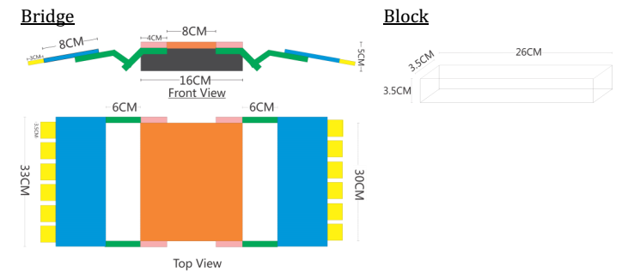

* Mỗi robot sẽ được tính 20 điểm nếu robot hoàn thành nhiệm vụ tại mỗi trạm kiểm soát (checkpoint).
* Robot sẽ bị loại nếu robot không vượt qua trạm kiểm soát (checkpoint) theo trình tự: trạm kiểm soát (checkpoint) 1 phải hoàn thành trước khi đi đến trạm kiểm soát (checkpoint) 2 và tiếp tục như vậy.
* Tất cả các robot chỉ được điều khiển bởi điều khiển từ xa (remote) được cung cấp bởi trọng tài.
* Nếu robot không hoàn thành nhiệm vụ tại trạm kiểm soát (checkpoint) 3 và 6, robot sẽ được đặt tại trạm kiểm soát (checkpoint) đó bởi trọng tài và chỉ có **một cơ hội duy nhất** cho thí sinh được thử lại trong cả trận đấu.
* Không tính điểm nếu robot phạm lỗi ngay cả khi robot đã hoàn thành nhiệm vụ tại các trạm kiểm soát (checkpoint).

Bảng điểm mẫu

|  |  |  |  |  |  |  |  |  |  |
| --- | --- | --- | --- | --- | --- | --- | --- | --- | --- |
| **Tên** | **Check**  **point 1** | **Check**  **point 2** | **Check**  **point 3** | **Check point 4** | **Check**  **point 5** | **Check**  **point 6** | **Tổng** | **Thời gian** | **Xếp hạng** |
| **A** | **20** | **20** | **20** | **20** | **20** | **20** | **120** | **90** | **2** |
| **B** | **20** | **20** | **-** | **-** | **-** | **-** | **40** | **>120** | **3** |
| **C** | **20** | **20** | **20** | **20** | **20** | **20** | **120** | **75** | **1** |

* 1. **Tước quyền thi đấu**

Đội thi đấu sẽ bị tước quyền thi đấu nếu vi phạm một trong những điểm sau trong suốt trận đấu:

* Thí sinh chạm tay vào robot trong khi trận đấu đang diễn ra.
* Robot không hoạt động quá 10 giấy.
* Robot không tuân thủ các quy định về kích thước.
* Toàn bộ kích thước robot vượt ra khỏi đường màu đen.

**5. Sân thi đấu**

